Эффективные методы, приемы и технологии, реализуемые на уроках.
Использование технологии креативного мышления на уроках английского языка.
Авторы: Бугрова Светлана Александровна, учитель английского языка
Фоломейкина Наталья Владимировна, учитель английского языка
"Воображение важнее знаний. Знания ограничены. Воображение окружает мир».
Альберт Эйнштейн.
Креативное мышление - один из ключевых навыков XXI века. Это компонент функциональный грамотности, под которым понимают умение человека использовать свое воображение для выработки и совершенствования идей, формирования нового знания, решения задач, с которыми он не сталкивался раньше. Креативное мышление может применяться в различных сферах жизни, включая искусство, науку, бизнес и повседневные решения.
Уроки английского языка в школе играют важную роль в формировании креативного мышления детей. От педагога на уроке зависит будет ли ребенок развиваться как самодостаточная, всесторонне развитая, творческая личность; будут ли у ребенка развиты такие навыки как наблюдательность, умение анализировать, способность интерпретировать; будет ли ребенок иметь широкий кругозор и творческое воображение. Развитие творчества при обучении иностранному языку повышает заинтересованность и мотивацию ребенка в изучении трудного для него предмета, тем самым делая изучение языка приятным и запоминающимся процессом; творчество на уроках позволяет детям гибко мыслить; обеспечивает основу для развития более сложного, концептуального и абстрактного творческого мышления в будущем.
Следует отметить, что процесс креативности для разных сфер деятельности и знаний, различен, но существует ряд общих факторов, с помощью которых педагог может развивать креативность обучающихся на уроках, а именно:
- Формирование позитивной самооценки ребенка;
- Предоставление выбора;
- Установление взаимосвязей;
- Исследование идей;
- Поощрение критического оценивания;

Какие же задания можно предложить детям на уроках английского языка для развития креативного мышления?
I. Изучение языка в школе начинается с изучения алфавита, дети знакомятся с новыми буквами, звуками, что вызывает у них определенную трудность, ведь многие из букв английского алфавита совсем не похожи на русские. При изучении букв и звуков можно использовать фонетические игры и задания:
1. «Missing Letters», где детям предлагается восстановить определенный порядок:
Соберите гласные (согласные) буквы, подберите пары (звонкий – глухой), (заглавная буква – строчная буква), расставь буквы в алфавитном порядке.
2. «Draw the Letter», детям представляется изображение буквы не полностью, они должны дорисовать недостающие детали, причем лучше использовать элементы, из которых ребенок может получить несколько разных букв.
3. «Follow the path», детям необходимо правильно найти путь от одной буквы к другой.
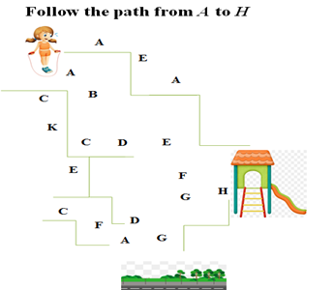

II. При изучении лексики на уроках используются следующие задания:
1. «Make up some words using these letters».
A T D I C E B G O N
2. «Insert a word that would serve as the end of the first word and the beginning of the second».
For example,
tea (cher) ry pota (to) mato jui (ce) nter
cabb (age) ncy doc (tor) ch
3. Отличной зарядкой для ума является решение ребусов и головоломок

B=T K=TH
III. Исследование идей - мозговой штурм, решение проблемных задач и задания, в которых обучающиеся рассматривают проблемы с разных точек зрения – все это развивает креативное мышление ребенка на уроке.
1. Come up with a reason.
You come home from school, open the door and see birch leaves on your desk. How did they appear on your desk? You can name both real versions and fantastic ones.
(Example: 1. The wind blew leaves through the open window. 2. Mother brought them home from the street because she liked these nice leaves. 3. The wizard turned a pencil into these birch leaves).
2. Complete some sentences.
1. I turn into a cheetah when I …. 2. I turn into a robot when I… 3. I feel like I'm Cinderella because …
3. Compare and contrast the following words.
A lion and a mouse, a car and a bike, a plane and a boat.

VI. Установление взаимосвязей, также один из факторов развития креативности
Для развития у детей способностей выявлять данные связи существуют определенные упражнения:
1. When Granny came into her grandchildren’s room it was in complete disorder. She told her grandkids to put their toys into the chest of drawers. The children decided to divide these things into some groups.
When they started solving this task, it turned out that all the children had different ideas of doing it. Ann wanted to choose her favourite toys. Sam wanted to group them into the toys that were played by girls or by boys. John wanted group them into the toys that were played by babies.
Help these children to solve this task.

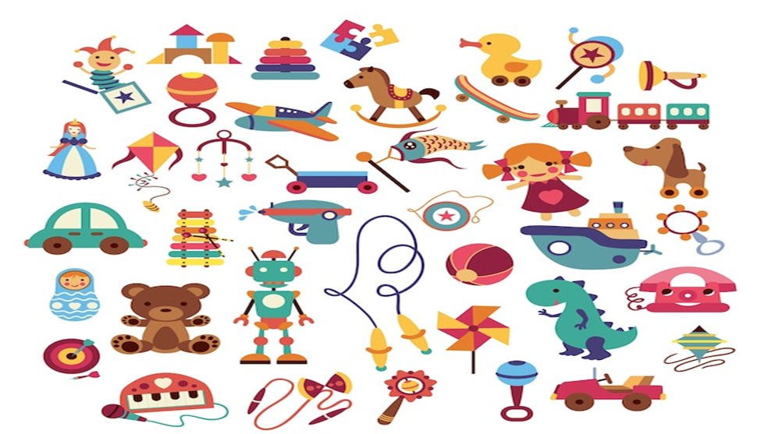
2. Look at these children and try to guess what kind of games they prefer. Explain your answer. Make a list of their everyday games.

3. Do you like your park? Would you like to change anything in your park?

What will your park be like in one hundred years?
What things won’t you change?
What things will you change?
What will the park be like?

В заключении, хотелось бы отметить, что выполнение упражнений для формирования креативного мышления на уроках английского языка имеет свои положительные стороны не только для ученика, у которого стимулируется интерес как к изучаемому материалу, но и ко всему обучению в целом; развивается умение мыслить творчески; ребенок приобщается к саморазвитию, у него появляется желание приобретать новые и совершенствовать старые знания всегда. Технология креативного мышления позволяет учителю применять эффективные методики, способствующие повышению педагогического мастерства педагога, вырабатывает навык анализа своего труда, педагог, работающий творчески своим примером стимулирует других учителей к применению инновационной прогрессивной технологии в процессе обучения.

